



HTCondor阿里云接口开发手册

——北航中德所 2019/2/12
目录
第一章 项目简介 1
1.1什么是HTCondor 1
1.2HTCondor对云服务器的支持 1
第二章 源码编译与安装 1
2.1环境依赖 1
2.2编译安装 2
第三章 源码对照与修改 3
3.1基本接口的对照 3
3.2接口源码修改 6
3.3 POST方法 6
第四章 本地测试 7
4.1模拟器修改与测试 7
4.2模拟器与API的测试 7
第五章 实机测试 9
5.1移植准备 9
5.2阿里云服务器测试 9
5.3扩展选项 10
5.4其他难点接口 11

第一章 项目简介

1.1什么是HTCondor
HTCondor是一个专门针对计算密集型工作的工作负载管理系统。与其他全功能批处理系统一样，HTCondor提供了作业排队机制、调度策略、优先级方案、资源监控和资源管理。用户向HTCondor提交串行或并行作业，HTCondor将它们放入队列，根据策略选择何时何地运行作业，仔细监控作业进度，并最终在完成后通知用户。
虽然HTCondor提供了类似于传统的批处理排队系统的功能，但它的新架构允许它在传统调度系统失败的领域获得成功。HTCondor可以用来管理专用计算节点集群。此外，独特的机制使HTCondor能够有效地利用空闲桌面工作站浪费的CPU功率。例如，HTCondor可以配置为只使用键盘和鼠标空闲的桌面计算机。如果HTCondor检测到一台机器不再可用(例如检测到一个按键)，在许多情况下，HTCondor能够透明地生成检查点，并将作业迁移到另一台机器，否则该机器将是空闲的。HTCondor不需要跨机器共享文件系统——如果没有共享文件系统可用，HTCondor可以代表用户传输作业的数据文件，或者HTCondor可以透明地将作业的所有I/O请求重定向回提交机器。因此，可以使用HTCondor将组织的所有计算能力无缝地组合到一个资源中。

1.2 HTCcondor对云服务器的支持
HTCondor有一个单独的组件ec2_gahp提供对亚马逊云服务器的支持，此组件通过API调用来进行云服务器资源申请与分配。在作业提交时通过设置sub文件的提交项，并在配置文件设置ec2_gahp信息以及取得服务器运营商支持，即可进行计算资源紧张时的自动申请。我们复制一份ec2_gahp并更名ali_gahp，重新运行./configure_uw自动产生使用的make，单独进入ali_gahp文件夹重新make即可。

第二章 源码编译与安装

2.1环境依赖
HTCondor需要的依赖如下(WiKi有列出)：
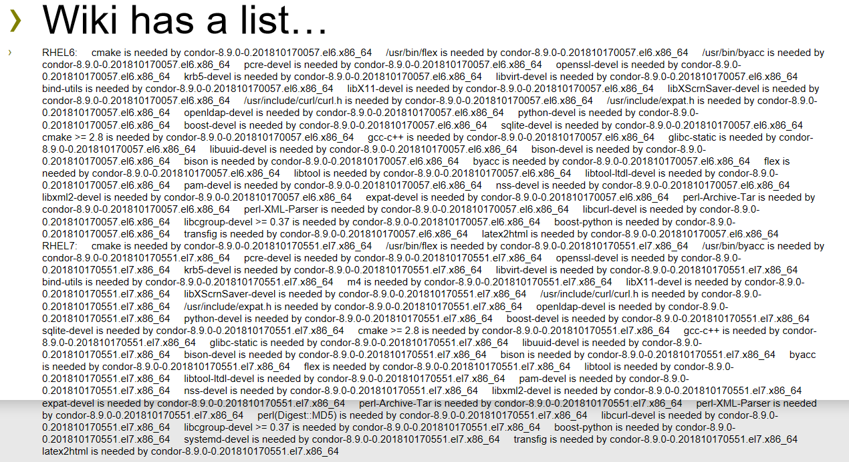

笔者使用的操作系统是CentOS7.6，一个方便复制的安装命令在下面给出
yum install cmake flex byacc pcre-devel openssl-devel krb5-devel libvirt-devel bind-utils m4 libX11-devel libXScrnSaver-devel curl expat openldap-devel sqlite-devel gcc-c++ glibc-static libuuid-devel bison-devel bison libtool libtool-ltdl-devel pam-devel nss-devel libxml2-devel expat-devel perl-Archive-Tar perl-XML-Parser perl libcurl-devel libcgroup-devel boost-python systemd-devel transfig latex2html libtool-ltdl-devel expat-devel libstdc++* boost-devel libcurl-devel flex-devel c-ares-devel python-devel patch systemtap systemtap-sdt-devel

2.2编译安装
笔者使用的是来自git的源码(git clone https://github.com/htcondor/htcondor.git)，并且切换到V8_7_2-branch分支。

首先使用./configure_uw进行配置，然后make，make install。
(1)./configure_uw会进行依赖检查。
(2)make过程需要自动下载一些额外的库，请务必保持联网。可能make时间较长，中途中断继续make即可，会跳过已经make的部分。
(3)make install进行安装，默认在htcondor文件夹下产生release_dir。
(4)make package可进行打包，用于同种环境机器安装。

此时，安装并没有完成，我们还要继续进行机器配置。进入release_dir，运行condor_install --prefix=~condor --type=manager,execute,submit进行配置。其中，prefix是安装路径，type是指管理器，运行机以及提交机，可以多选。至此安装完成。若是机器类型配置错误可以通过修改/etc/condor/condor_config配置文件选择后台启动程序。

第三章 源码对照与修改

3.1基本接口的对照
作用 | 亚马逊 | 阿里云 | 备注
创建一台实例 | RunInstances | RunInstances | 创建后自动运行
删除一台实例 | TerminateInstances | DeleteInstance | 删除一台实例，注意数据丢失
查询一台实例信息 | DescribeInstances | DescribeInstances | 支持多台查询
创建密钥对 | CreateKeyPair | CreateKeyPair | 亚马逊0 阿里1 开始
删除密钥对 | DeleteKeyPairs | DeleteKeyPairs
查询密钥对 | DescribeKeyPairs | DescribeKeyPairs
添加标签 | CreateTags | AddTag

1.<req-id> <service-url> <accesskeyfile> <secretkeyfile>为所有ec2任务必需,不再列入
2.对应接口以<amazon | ali>的形式隔开 若是接口同名则不变化 若是有增加为< | ali> 减少则为<amazon | >
3.<RegionId> 是实例所属区id，几乎每个ali接口都需要，例如”cn-BeiJing”
4.usrdate和userfile二者有一即可，加密后传输
5.列出的是一些必选项和重要的可选项，返回参数只列出我们关心的内容

亚马逊 | 阿里云 | 对比
RunInstances | RunInstances | 传输:  <ImageId>  <KeyName | KeyPairName>  <UserData>  <InstanceType>  <Placement.AvailabilityZone SystemDisk.Size>  <SubnetId | HpcClusterId>  <PrivateIpAddress>  <ClientToken>  <IamInstanceProfile.Arn| >  <IamInstanceProfile.Name| >  <MaxCount | Amount>  <SecurityGroup | >  <SecurityGroupId>  <parameterName.str() | >  < | RegionId>  返回：  <instancesSet | InstanceIdSet> 实例集合
TerminateInstances | DeleteInstance | 传输：  <InstanceId.n | InstanceId> 亚马逊的n支持多台  返回：  <instancesSet |> 停止实例的集合  <requestId | RequestId>
DescribeInstances | DescribeInstances | 传输：  <InstanceId.N | InstanceIds> N支持多台 阿里是数组  < | RegionId>  返回：  <reservationSet | Instances> 返回集合
CreateKeyPair | CreateKeyPair | 传输：  <KeyName | KeyPairName>  < | RegionId>  返回：  <KeyName | KeyPairName>  <KeyPairFingerPrint | KeyPairName> 密钥对指纹  <PrivateKeyBody | keyMaterial> 密钥对私钥
DeleteKeyPairs | DeleteKeyPairs | 传输：  <KeyName | KeyPairName>  < | RegionId>  返回：  <requestId | RequestId> 请求id  <return |> 是否成功
DescribeKeyPairs | DescribeKeyPairs | 传输：  <KeyName.N | KeyPairName> 都支持指定查询  < | RegionId> 默认全查询  返回：  <keySet | KeyPairs> 密钥对集合
CreateTags | AddTags | 传输：  < | ResourceType> 资源类型  <ResourceId.N | ResourceId> 资源id  <Tag.N | Tag.n.Key>  < | RegionId>  返回：  <requestId | RequestId>

3.2接口源码修改
主要修改的源码文件是/ec2_gahp/amazonCommands.cpp。这个源码文件构造了十几个接口的对应，但是我们实际用到的并且容易与阿里对接的仅仅是上一章列出的主要接口。在源码里每个接口有一个函数，我们关系的是接口函数的function部分。这一部分构造了传递信息的JSON数组，通过增添项数，修改数组元素名来达到修改传递信息的目的。例如对于实例申请的源码：
vmStartRequest.query_parameters[ "Action" ] = "RunInstances";
vmStartRequest.query_parameters[ "RegionId" ] = REGIONID;
vmStartRequest.query_parameters[ "ImageId" ] = argv[5];
vmStartRequest.query_parameters[ "Amount" ] = "1";
if( strcasecmp( argv[17], NULLSTRING ) ) {
vmStartRequest.query_parameters[ "Amount" ] = argv[17];
}
if( strcasecmp( argv[6], NULLSTRING ) ) {
vmStartRequest.query_parameters[ "KeyName" ] = argv[6];
}
if( strcasecmp( argv[9], NULLSTRING ) ) {
vmStartRequest.query_parameters[ "InstanceType" ] = argv[9];
}
删除了亚马逊的MinCount和MaxCount，使用阿里的Amount，并且设置默认值为1(此项不填为1，填则为具体数值)，其余可选项根据是否为空来填写。
其余文件只需修改函数名对照到阿里即可。

3.3 POST方法
官网给出的示例是基于Java的GET方法，但是不幸的是htcondor采用的是POST并且调用了libcurl的函数库发起请求。网上搜索并没有发现适合GET的添加请求主体的libcurl库函数，遂继续采用POST方法。将请求项按字母序进行排序，两次 RFC3986 编码，然后加上POST头，进行HMAC-SHA1加密，得到的字符串base64编码，再进行RFC3986编码，作为签名加入请求，即得到标准请求。

第四章 本地测试

4.1模拟器修改与测试
文件目录下自带了一个queryAPI-sim.cpp的测试用模拟器源码。此模拟器将随机一个端口监听(print到屏幕上)并且对POST来的请求模拟回应，并在启动周期内累计请求的效应(例如使用了创建实例命令，然后进行查询可以查到)。此模拟器针对亚马逊接口，我们对其修改，修改必选项的检测以及不同的标签名，对准阿里，准备API测试。
检测必选项的形式如下，缺项报错
std::string imageID = getObject< std::string >( avm, "ImageId", found );
if( (! found) || imageID.empty() ) {
fprintf( stderr, "Failed to find imageID in query.\n" );
reply = "Required parameter ImageId missing or empty.\n";
return false;
}
并修改返回JSON数组项名，API接收名等一些细节。

4.2模拟器与API的测试
源码编译产生的可执行文件直接运行即可，使用方法ec2_gahp_protocol.txt有提到。这是一个根据修改的接口不断发送请求的执行文件，我们修改请求路径为本机监听的接口，根据要求格式输入ali_gahp的控制台，并且使用result查看回应，模拟器端也会有一些输出。建议在txt准备输入进行粘贴，因为控制台一旦输入无法修改。
仅简单测试，一些主要项写对即可，txt内要有内容否则判空报错。
- 创建一台实例
// EC2_VM_START <req-id> <service-url> <accesskeyfile> <secretkeyfile>
// <ami-id> <keypair> <userdata> <userdatafile> <instance-type>
// <availability-zone> <vpc-subnet> <vpc-ip> <client-token>
// <block-device-mapping> <iam-profile-arn> <iam-profile-name>
// <max-count>
// <security-group-name>* <NULLSTRING>
// <security-group-id>* <NULLSTRING>
// <parameters-and-values>* <NULLSTRING>
使用：EC2_VM_START 1 http://gpu4:35503 /home/wy/1.txt /home/wy/2.txt 123 /home/wy/4.txt helloworld /home/wy/3.txt m.1 1 3 name 10.2.3 none 123 /home/wy/3.txt 1 tes asu sad (安全组不存在正常现象)

- 停止一台实例
// Expecting:EC2_VM_STOP <req_id> <serviceurl> <accesskeyfile> <secretkeyfile>
// <instance-id>
使用：EC2_VM_STOP 1 http://gpu4:35503 /home/wy/1.txt /home/wy/2.txt i-00000000

- 查看实例状态
// Expecting:EC2_VM_STATUS <req_id> <serviceurl> <accesskeyfile> <secretkeyfile>
// <instance-id>
使用：EC2_VM_STATUS 1 http://gpu4:35503 /home/wy/1.txt /home/wy/2.txt i-00000000

- 创建密钥对
// Expecting:EC2_VM_CREATE_KEYPAIR <req_id> <serviceurl> <accesskeyfile>
// <secretkeyfile> <keyname> <outputfile>
使用：EC2_VM_CREATE_KEYPAIR 1 http://gpu4:35503 /home/wy/1.txt /home/wy/2.txt kn-1 /home/wy/5.txt

- 删除密钥对
// Expecting:EC2_VM_DESTROY_KEYPAIR <req_id> <serviceurl> <accesskeyfile>
// <secretkeyfile> <keyname>
使用：EC2_VM_DESTROY_KEYPAIR 1 http://gpu4:35503 /home/wy/1.txt /home/wy/2.txt kn-1

- 查询服务类型
// Expecting:EC2_VM_SERVER_TYPE <req_id> <serviceurl> <accesskeyfile>
// <secretkeyfile>
使用：EC2_VM_SERVER_TYPE 1 http://gpu4:35503 /home/wy/1.txt /home/wy/2.txt

第五章 实机测试

5.1移植准备
- 创建阿里云账号，并开通key。
- 创建网络安全组。
- 创建交换机(似乎所有的网络只能是专有网络，必须要有交换机)。
- 充100块。阿里按量计费前提是要充够100。

5.2阿里云服务器测试
根据实际情况再次进行了请求的标准化，修改了源码中请求结构以及输入检查函数。
标准指令(已通过)
1.创建的keypair密钥会保存到txt里
ECS_VM_CREATE_KEYPAIR 1 https://ecs.aliyuncs.com /home/wy/accesskeyid.txt /home/wy/accesskeysecret.txt kn-9 /home/wy/savekey.txt

2.注意仅支持数组模式[""] 可一次多个 一次一个的kn-1非数组形式会报错
ECS_VM_DESTROY_KEYPAIR 1 https://ecs.aliyuncs.com /home/wy/accesskeyid.txt /home/wy/accesskeysecret.txt ["kn-9"]

3.服务类型 返回Unknow
ECS_VM_SERVER_TYPE 1 https://ecs.aliyuncs.com /home/wy/accesskeyid.txt /home/wy/accesskeysecret.txt

4.可以一次多标签以 键=值 形式追加
ECS_VM_CREATE_TAGS 1 https://ecs.aliyuncs.com /home/wy/accesskeyid.txt /home/wy/accesskeysecret.txt i-2zedb3lulnspexpcmg6o test=api

5.查询全部的实例 查询结果可选(待修改)
ECS_VM_STATUS_ALL 1 https://ecs.aliyuncs.com /home/wy/accesskeyid.txt /home/wy/accesskeysecret.txt

6.释放一台实例(强制)注意数据丢失
ECS_VM_STOP 1 https://ecs.aliyuncs.com /home/wy/accesskeyid.txt /home/wy/accesskeysecret.txt i-2ze5mfk25g4d2jch0pp7

7.修改了大批位数
ECS_VM_START 1 https://ecs.aliyuncs.com /home/wy/accesskeyid.txt /home/wy/accesskeysecret.txt ubuntu_18_04_64_20G_alibase_20181212.vhd(镜像ID) /home/wy/5.txt(空位) helloworld(userdata) /home/wy/3.txt(存放userdata的txt与前者可二选一，都选默认后者) ecs.xn4.small(实例类型) 50(磁盘大小20~200) 1(数量，VPC仅支持1) vsw-2ze2bndjjsaw5fhtoaq2c(交换机ID) sg-2zeis9rkqyxfsvh21ei0(安全组ID)

5.3扩展选项
1.查询实例可以修改源码配置输出，输出项多选。
2.申请实例可以配置数据盘 带宽 私网IP 收费策略等。

5.4其他难点接口
1.磁盘容量添加，但是阿里云不支持系统盘扩容并且没有查询数据盘的接口。
2.弹性IP添加到实例，必须先调用申请接口，并且是收费的。

